PERFIL DE HUMOR DE ATLETAS DE HANDEBOL DE ELITE NA ÚLTIMA SEMANA DE PRÉ-TEMPORADA
1 INTRODUÇÃO
O acompanhamento do estado psicológico dos atletas consolidou-se como parte essencial da gestão do treinamento no esporte de rendimento. Ao longo das últimas décadas, evidências têm demonstrado que instrumentos de autorrelato do humor são práticos, econômicos e sensíveis às variações da carga de treino, apresentando utilidade preditiva tanto para o bem-estar quanto para o desempenho esportivo (SAW; MAIN; GASTIN, 2016; LOCHBAUM et al., 2021). Por essa razão, documentos de consenso recomendam o uso rotineiro de medidas subjetivas para monitorar a fadiga e orientar decisões de treino e recuperação (KELLMANN et al., 2018).
Entre esses instrumentos, a Escala de Humor de Brunel (BRUMS) — versão abreviada do Profile of Mood States (POMS) — é uma das mais utilizadas na ciência do esporte. Composta por 24 itens organizados em seis subescalas (tensão, depressão, raiva, vigor, fadiga e confusão), foi concebida para aplicação rápida e repetida e possui propriedades psicométricas sólidas, com sucessivas validações transculturais, incluindo a versão brasileira (TERRY; LANE; FOGARTY, 2003; ROHLFS et al., 2008; ROHLFS et al., 2023). Além da leitura isolada de cada subescala, a literatura recente formalizou seis perfis prototípicos de humor — iceberg, Everest invertido, iceberg invertido, submerso, barbatana de tubarão e superfície —, replicados em grandes amostras internacionais e utilizados no rastreamento da prontidão e do estado psicológico de atletas de elite (PARSONS-SMITH; TERRY; MACHIN, 2017; HAN; PARSONS-SMITH; TERRY, 2020; TERRY et al., 2021).
O handebol de quadra é uma modalidade coletiva de caráter marcadamente intermitente e de alta intensidade, na qual esforços máximos e explosivos — sprints, saltos, arremessos, mudanças de direção e contatos — alternam-se, de forma imprevisível, com períodos de recuperação incompleta, exigindo elevada tolerância à fadiga (KARCHER; BUCHHEIT, 2014; WAGNER et al., 2014). Esse padrão de esforço eleva a carga interna nos microciclos de acúmulo e repercute no estado afetivo dos atletas, sobretudo na última semana de pré-temporada, quando a carga que antecede a competição se concentra. A tolerância a essa carga depende, em boa medida, da aptidão aeróbia intermitente, que sustenta a recuperação entre os esforços de alta intensidade; um marcador de campo válido dessa capacidade é o pico de velocidade obtido no Teste de Carminatti (T-CAR), associado ao desempenho físico em modalidades intermitentes (FERNANDES-DA-SILVA et al., 2016). Descrever como o humor se comporta ao longo desse microciclo, e relacioná-lo a esse parâmetro fisiológico, fornece à comissão técnica informação diretamente aplicável ao monitoramento individualizado.
2 OBJETIVO
Objetivo geral: caracterizar e analisar o perfil de humor de atletas de handebol de elite ao longo da última semana de pré-temporada, descrevendo o comportamento das seis dimensões do BRUMS e da Perturbação Total do Humor (PTH), do início ao fim da semana e dentro do dia de treino (pré e pós).
Objetivos específicos: (i) caracterizar a amostra quanto aos aspectos sociodemográficos e antropométricos; (ii) verificar a normalidade das distribuições das variáveis do humor; (iii) descrever a resposta aguda (pré → pós) de cada dimensão ao longo da semana; (iv) descrever o comportamento das variáveis do dia 1 ao dia 7; (v) classificar e acompanhar a evolução dos perfis de humor; (vi) comparar o comportamento das variáveis dia a dia e do primeiro ao último dia, com estimativa do tamanho do efeito; (vii) identificar as dimensões mais sensíveis e a estrutura de correlação entre elas; e (viii) analisar a aptidão aeróbia intermitente (pico de velocidade do T-CAR) como parâmetro fisiológico, estabelecendo um limiar de pico de velocidade associado aos dias de maior fadiga.
3 MÉTODO
3.1 Delineamento e amostra
Estudo descritivo e observacional, de medidas repetidas, conduzido em condições ecológicas de treinamento durante o microciclo pré-competitivo (21 a 27 de abril de 2024). Participaram 27 atletas de handebol do sexo masculino de nível competitivo, distribuídos nas posições da modalidade. Todos os procedimentos respeitaram os princípios éticos da Declaração de Helsinque, com consentimento informado.
3.2 Instrumentos
O humor foi avaliado pela BRUMS-24, com 24 itens respondidos em escala de 0 (“nada”) a 4 (“extremamente”), agrupados em seis subescalas de 0 a 16 pontos (tensão, depressão, raiva, vigor, fadiga e confusão). A PTH resume o perfil (soma das dimensões negativas menos o vigor). A aptidão aeróbia intermitente foi avaliada pelo Teste de Carminatti (T-CAR), teste de campo progressivo e intermitente (repetições de 12 s de corrida em vaivém por 6 s de recuperação, até a exaustão), tendo o pico de velocidade (PV) como desfecho (FERNANDES-DA-SILVA et al., 2016). O T-CAR foi aplicado em 15 de abril de 2024, quatro dias de treino antes do início do microciclo monitorado, de modo a servir como parâmetro fisiológico de linha de base.
3.3 Procedimentos
O BRUMS foi autoaplicado por formulário eletrônico com registro de data e hora, duas vezes por dia de treino — a primeira resposta tomada como pré e a última como pós —, ao longo de sete dias, totalizando 456 observações válidas.
3.4 Análise estatística
Os dados foram analisados por estatística descritiva (média, desvio-padrão, mediana e amplitude). A normalidade das distribuições foi verificada pelo teste de Shapiro-Wilk. As diferenças entre os momentos pré e pós-treino foram testadas pelo teste de Wilcoxon para amostras pareadas. A evolução dos perfis de humor foi descrita por distribuição de frequências. Além do valor de p, estimou-se o tamanho do efeito das comparações pré→pós e Dia 1→Dia 7 pelo d de Cohen (classificado como trivial < 0,2; pequeno < 0,5; médio < 0,8; grande ≥ 0,8). As diferenças entre os sete dias foram testadas pelo teste de Friedman, e a associação entre as dimensões, pela correlação de Spearman (ρ). A relação entre o pico de velocidade do T-CAR e a fadiga foi analisada por regressão, e um limiar de pico de velocidade foi estabelecido para discriminar os dias de maior fadiga. Adotou-se nível de significância de 5% (p < 0,05).
4 RESULTADOS
4.1 Caracterização da amostra
A Tabela 1 apresenta a distribuição da amostra por posição e a Tabela 2, a caracterização sociodemográfica e antropométrica dos 27 atletas.
Tabela 1 – Distribuição da amostra por posição de jogo (n = 27).
Posição | n | %
Armador | 11 | 40,7
Ala | 9 | 33,3
Pivô | 4 | 14,8
Goleiro | 3 | 11,1
Total | 27 | 100,0
Fonte: dados da pesquisa (2026).
Tabela 2 – Caracterização sociodemográfica e antropométrica da amostra (n = 27).
Variável | Média | DP | Mín–Máx
Idade (anos) | 22,0 | 3,8 | 17,0–38,0
Estatura (cm) | 182,5 | 6,5 | 170,8–200,0
Massa corporal (kg) | 85,8 | 15,7 | 58,8–132,6
Percentual de gordura (%) | 11,6 | 5,3 | 5,0–25,0
Experiência na modalidade (anos) | 10,5 | 3,8 | 6,0–23,0
Fonte: dados da pesquisa (2026).
4.2 Normalidade das distribuições
O teste de Shapiro-Wilk indicou que as seis dimensões do humor não seguem distribuição normal (p < 0,001; Tabela 3), com as dimensões negativas concentradas em escores baixos. Por esse motivo, as comparações foram conduzidas por testes não paramétricos.
Tabela 3 – Teste de normalidade (Shapiro-Wilk) das dimensões do BRUMS.
Dimensão | Estatística (W) | p
Vigor | 0,974 | < 0,001
Fadiga | 0,949 | < 0,001
Tensão | 0,766 | < 0,001
Depressão | 0,489 | < 0,001
Raiva | 0,657 | < 0,001
Confusão | 0,440 | < 0,001
Fonte: dados da pesquisa (2026).
4.3 Estatística descritiva das dimensões do humor
A Tabela 4 apresenta a descritiva geral das seis dimensões e da PTH. O vigor e a fadiga concentram as maiores médias e a maior variabilidade, enquanto as dimensões negativas (tensão, depressão, raiva e confusão) mantêm-se em níveis baixos ao longo da semana.
Tabela 4 – Estatística descritiva das dimensões do BRUMS e da PTH (456 observações).
Dimensão | Média | Mediana | DP | Mín–Máx
Vigor | 5,70 | 6,0 | 3,12 | 0–15
Fadiga | 5,64 | 5,0 | 3,89 | 0–16
PTH | 4,39 | 2,0 | 9,64 | -12–52
Tensão | 1,39 | 1,0 | 1,84 | 0–8
Depressão | 1,00 | 0,0 | 2,31 | 0–16
Raiva | 1,60 | 0,0 | 2,73 | 0–15
Confusão | 0,45 | 0,0 | 1,19 | 0–9
Fonte: dados da pesquisa (2026).
4.4 Diferenças entre pré e pós-treino ao longo da semana
Considerando o conjunto da semana, observou-se resposta aguda consistente do humor ao treino (Tabela 5): o vigor reduziu-se do pré para o pós (−19%; p = < 0,001), enquanto a fadiga (+34%; p = 0,005) e a PTH (+131%; p = 0,005) aumentaram. As dimensões negativas de valência não fadiga variaram pouco dentro do dia.
Tabela 5 – Diferenças entre pré e pós-treino (média agregada da semana; Wilcoxon e tamanho de efeito).
Dimensão | Pré (M) | Pós (M) | Variação (%) | p | d de Cohen | Magnitude
Vigor | 6,22 | 5,04 | -19% | < 0,001 | -0,74 | médio
Fadiga | 4,50 | 6,03 | +34% | 0,005 | +0,60 | médio
PTH | 2,57 | 5,95 | +131% | 0,005 | +0,66 | médio
Tensão | 1,44 | 1,60 | +11% | 0,420 | +0,21 | pequeno
Depressão | 0,96 | 1,31 | +37% | 0,085 | +0,39 | pequeno
Raiva | 1,38 | 1,58 | +15% | 0,558 | +0,14 | trivial
Confusão | 0,51 | 0,47 | -8% | 0,586 | -0,09 | trivial
d de Cohen: trivial < 0,2; pequeno < 0,5; médio < 0,8; grande ≥ 0,8.
Fonte: dados da pesquisa (2026).
4.5 Comportamento das variáveis dia a dia
Do dia 1 ao dia 7, o perfil de humor deslocou-se de forma clara: o vigor tendeu a diminuir e a fadiga a aumentar progressivamente, atingindo, respectivamente, o menor e o maior valor no último dia (Figura 1). As dimensões negativas mantiveram-se relativamente estáveis e em níveis baixos ao longo de toda a semana.
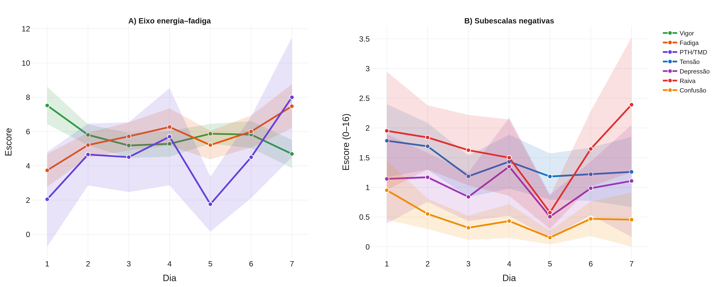
Figura 1 – Comportamento das dimensões do humor ao longo da semana (médias diárias; áreas sombreadas = intervalo de confiança de 95%).
Fonte: elaboração dos autores (2026).
A Tabela 6 apresenta as médias diárias de cada dimensão e o teste de Friedman, que avalia se há diferença entre os sete dias. As diferenças foram significativas para o vigor (p = 0,022), a fadiga (p = 0,040), a tensão (p = 0,039) e a confusão (p = < 0,001), reforçando que o eixo energia–fadiga é o que mais se modifica ao longo da semana.
Tabela 6 – Médias diárias das dimensões do BRUMS e teste de Friedman (diferença entre os sete dias).
Dimensão | D1 | D2 | D3 | D4 | D5 | D6 | D7 | p (Friedman)
Vigor | 7,5 | 5,8 | 5,2 | 5,3 | 5,9 | 5,8 | 4,7 | 0,022
Fadiga | 3,7 | 5,2 | 5,7 | 6,3 | 5,2 | 6,0 | 7,5 | 0,040
PTH | 2,0 | 4,7 | 4,5 | 5,7 | 1,8 | 4,5 | 8,0 | 0,269
Tensão | 1,8 | 1,7 | 1,2 | 1,4 | 1,2 | 1,2 | 1,3 | 0,039
Depressão | 1,1 | 1,2 | 0,8 | 1,4 | 0,5 | 1,0 | 1,1 | 0,936
Raiva | 2,0 | 1,8 | 1,6 | 1,5 | 0,6 | 1,6 | 2,4 | 0,056
Confusão | 1,0 | 0,6 | 0,3 | 0,4 | 0,2 | 0,5 | 0,5 | < 0,001
Fonte: dados da pesquisa (2026).
4.6 Comparação do primeiro ao último dia (Dia 1 → Dia 7)
A comparação entre o primeiro e o último dia (Tabela 7) confirma o padrão, agora com o tamanho do efeito: o vigor caiu 41% (d = -0,95; efeito grande) e a fadiga aumentou 75% (d = 0,72; efeito médio), enquanto as dimensões negativas apresentaram efeitos pequenos ou triviais.
Tabela 7 – Comparação do Dia 1 ao Dia 7, por dimensão (Wilcoxon e tamanho de efeito).
Dimensão | Dia 1 (M) | Dia 7 (M) | Δ | Variação (%) | p | d de Cohen | Magnitude
Vigor | 7,64 | 4,49 | -3,15 | -41% | < 0,001 | -0,95 | grande
Fadiga | 4,26 | 7,46 | +3,19 | +75% | 0,004 | +0,72 | médio
PTH | 3,36 | 8,28 | +4,92 | +147% | 0,104 | +0,41 | pequeno
Tensão | 2,14 | 0,94 | -1,20 | -56% | 0,011 | -0,59 | médio
Depressão | 1,02 | 1,27 | +0,25 | +24% | 0,752 | +0,10 | trivial
Raiva | 2,48 | 2,59 | +0,12 | +5% | 0,802 | +0,02 | trivial
Confusão | 1,10 | 0,51 | -0,58 | -53% | 0,068 | -0,46 | pequeno
Fonte: dados da pesquisa (2026).
4.7 Dimensões mais sensíveis e correlação entre as dimensões
Ordenando as variáveis pela magnitude do efeito ao longo da semana (Tabela 8), o vigor (d = -0,95) e a fadiga (d = +0,72) foram as mais sensíveis, seguidos da tensão e da confusão; a depressão e a raiva foram as menos sensíveis. A correlação entre as dimensões (Tabela 9) mostrou que as dimensões negativas se associam entre si e que a fadiga se relaciona com a depressão e a raiva, ao passo que o vigor se mantém relativamente independente.
Tabela 8 – Dimensões ordenadas pela magnitude do efeito (Dia 1 → Dia 7).
Ordem | Dimensão | d de Cohen | Magnitude
1 | Vigor | -0,95 | grande
2 | Fadiga | +0,72 | médio
3 | Tensão | -0,59 | médio
4 | Confusão | -0,46 | pequeno
5 | PTH | +0,41 | pequeno
6 | Depressão | +0,10 | trivial
7 | Raiva | +0,02 | trivial
Fonte: dados da pesquisa (2026).
Tabela 9 – Correlação de Spearman entre as dimensões do BRUMS com associação significativa (p < 0,05).
Par de dimensões | ρ | p
Fadiga × Depressão | +0,44 | 0,021
Fadiga × Raiva | +0,42 | 0,027
Tensão × Confusão | +0,42 | 0,028
Depressão × Raiva | +0,52 | 0,005
Depressão × Confusão | +0,51 | 0,006
Fonte: dados da pesquisa (2026).
4.8 Classificação dos perfis de humor
A classificação nos seis perfis de humor evidenciou a migração ao longo da semana (Figura 2; Tabela 10). No primeiro dia predominou o perfil iceberg — vigor alto sobre dimensões negativas baixas, marca de prontidão —, presente em 40% das avaliações; no último dia, o perfil de fadiga (“barbatana de tubarão”) tornou-se o mais frequente (28%) e o iceberg reduziu-se para 17%, sem instalação relevante de perfis de risco.
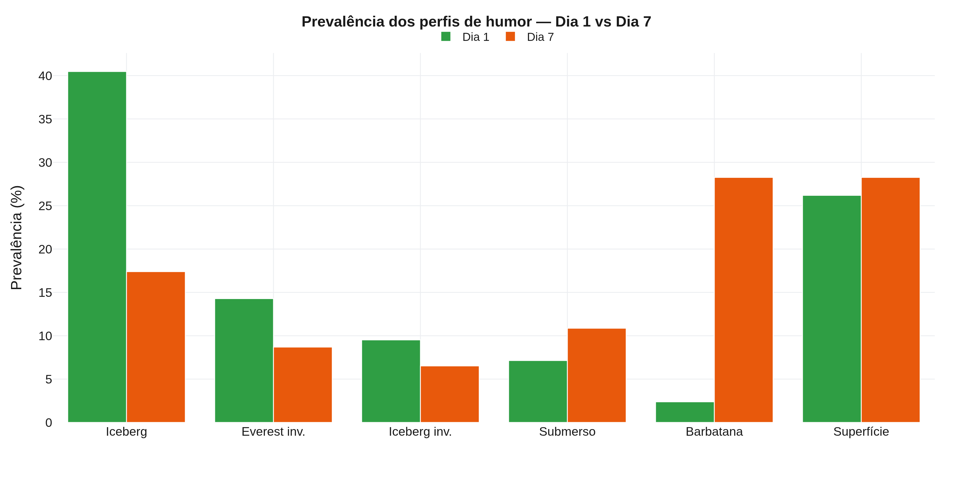
Figura 2 – Distribuição (%) dos seis perfis de humor no primeiro (Dia 1) e no último dia (Dia 7) da semana.
Fonte: elaboração dos autores (2026).
Tabela 10 – Distribuição dos perfis de humor no primeiro e no último dia da semana: n (%).
Perfil | Dia 1 n (%) | Dia 7 n (%)
Iceberg | 17 (40,5) | 8 (17,4)
Everest invertido | 6 (14,3) | 4 (8,7)
Iceberg invertido | 4 (9,5) | 3 (6,5)
Submerso | 3 (7,1) | 5 (10,9)
Barbatana de tubarão | 1 (2,4) | 13 (28,3)
Superfície | 11 (26,2) | 13 (28,3)
Fonte: dados da pesquisa (2026).
4.9 Aptidão intermitente (T-CAR) e limiar de pico de velocidade
O desempenho no T-CAR está descrito na Tabela 11. O pico de velocidade inicial (T-CAR1) foi de 14,9 ± 1,1 km/h, servindo de parâmetro fisiológico de referência.
Tabela 11 – Estatística descritiva do desempenho no Teste de Carminatti (T-CAR).
Parâmetro | n | Média | DP | Mín–Máx
T-CAR1 – pico de velocidade (km/h) | 25 | 14,9 | 1,1 | 13,2–17,5
T-CAR2 – pico de velocidade (km/h) | 26 | 15,9 | 1,1 | 13,8–18,7
ΔPV – ganho na pré-temporada (km/h) | 25 | 0,9 | 0,7 | -1,4–1,8
Distância percorrida (m) | 26 | 3329,3 | 758,9 | 2070,0–5360,7
Repetições completadas (n) | 26 | 62,3 | 9,5 | 45,0–86,0
FC máxima (bpm) | 26 | 198,5 | 5,9 | 190,0–209,0
FC de pico no teste (bpm) | 26 | 182,5 | 4,8 | 174,0–191,3
FC média no teste (bpm) | 26 | 178,7 | 4,8 | 168,9–186,8
Recuperação da FC em 1 min (bpm) | 26 | 27,2 | 3,8 | 19,7–37,3
Impulso de treino – TRIMP (u.a.) | 26 | 111,8 | 5,4 | 100,2–121,8
Percepção subjetiva de esforço (0–10) | 26 | 6,7 | 0,7 | 5,1–8,4
PV = pico de velocidade; FC = frequência cardíaca; TRIMP = training impulse.
Fonte: dados da pesquisa (2026).
Para verificar se a aptidão física ajuda a explicar a fadiga observada, relacionou-se o pico de velocidade à fadiga da semana. A análise mostrou associação inversa e significativa: atletas com maior pico de velocidade tenderam a relatar menos fadiga (ρ = -0,54; p = 0,005). Em seguida, ajustou-se um modelo de regressão para estimar a probabilidade de um atleta apresentar um “dia de fadiga elevada” em função do seu pico de velocidade e, a partir dele, identificou-se o ponto de corte que melhor separa os atletas — o limiar de pico de velocidade (Figura 3).
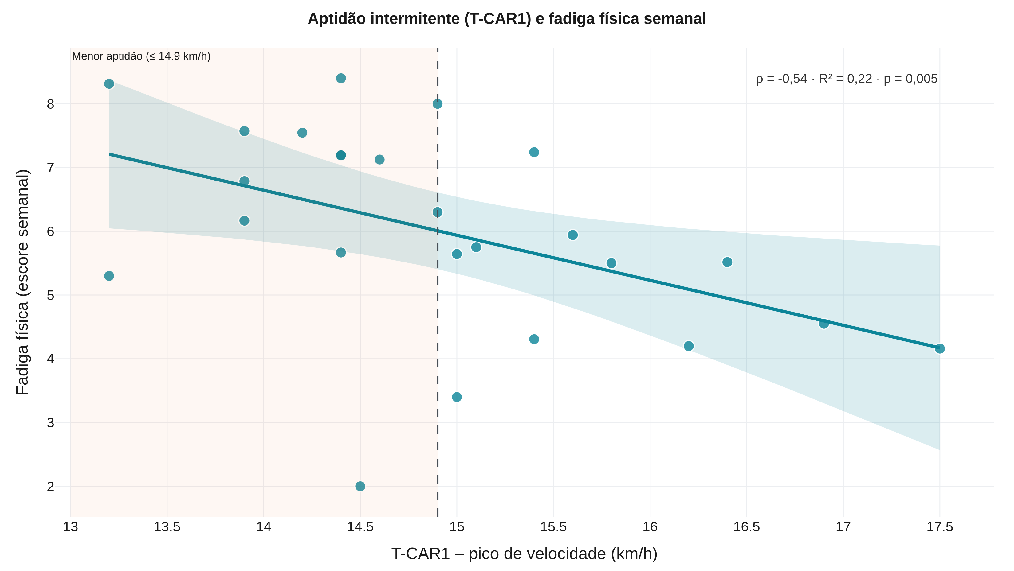
Figura 3 – Relação entre o pico de velocidade do T-CAR e a fadiga da semana, com reta de regressão e o limiar de pico de velocidade (linha tracejada).
Fonte: elaboração dos autores (2026).
O limiar identificado foi de aproximadamente 14,9 km/h, com bom poder de discriminação (área sob a curva = 0,69; sensibilidade = 0,79; especificidade = 0,60). Na prática, isso significa que atletas com pico de velocidade abaixo desse valor apresentaram maior probabilidade de vivenciar dias de fadiga elevada ao longo do microciclo. O porquê dessa análise é direto: ao dispor de um limiar objetivo de aptidão física, a comissão técnica pode individualizar a carga — reforçando a recuperação dos atletas menos aptos, que tendem a fadigar mais sob a mesma carga de treino, e distinguindo a fadiga esperada daquela que possa sinalizar sobrecarga.
5 DISCUSSÃO
Os resultados descrevem, de forma clara, o comportamento do humor no microciclo pré-competitivo. A resposta concentrou-se no eixo energia–fadiga: o vigor caiu e a fadiga aumentou, tanto de forma aguda (do pré para o pós de cada treino) quanto ao longo da semana (do dia 1 ao dia 7), enquanto as dimensões negativas de valência não fadiga permaneceram estáveis e em níveis baixos. Esse padrão é coerente com a literatura de monitoramento, que aponta o vigor e a fadiga como as dimensões mais sensíveis à carga de treino (SAW; MAIN; GASTIN, 2016; KELLMANN et al., 2018).
A migração do perfil iceberg, típico de prontidão, para o perfil de fadiga ao final da semana reflete o acúmulo de carga da pré-temporada e reproduz o “derretimento do iceberg” descrito na literatura (MORGAN, 1985; HAN; PARSONS-SMITH; TERRY, 2020). Por fim, a relação entre a aptidão aeróbia intermitente e a fadiga — sintetizada no limiar de pico de velocidade — reforça a utilidade de integrar um parâmetro fisiológico simples ao monitoramento do humor, permitindo individualizar a interpretação da resposta afetiva à carga.
6 CONSIDERAÇÕES FINAIS
Na última semana de pré-temporada, o humor dos handebolistas migrou da prontidão para a fadiga, com o vigor em queda e a fadiga em ascensão, do início ao fim da semana e dentro de cada treino. A aptidão aeróbia intermitente mostrou-se associada à fadiga, e o limiar de pico de velocidade oferece uma referência prática para individualizar a carga. Recomenda-se o acompanhamento contínuo do humor, com atenção especial ao vigor e à fadiga.
REFERÊNCIAS
FERNANDES-DA-SILVA, J. et al. The peak velocity derived from the Carminatti Test is related to physical match performance in young soccer players. Journal of Sports Sciences, v. 34, n. 24, p. 2238–2245, 2016.
HAN, C.; PARSONS-SMITH, R. L.; TERRY, P. C. Mood profiling in Singapore: cross-cultural validation and potential applications of mood profile clusters. Frontiers in Psychology, v. 11, 665, 2020.
KARCHER, C.; BUCHHEIT, M. On-court demands of elite handball, with special reference to playing positions. Sports Medicine, v. 44, n. 6, p. 797–814, 2014.
KELLMANN, M. et al. Recovery and performance in sport: consensus statement. International Journal of Sports Physiology and Performance, v. 13, n. 2, p. 240–245, 2018.
LOCHBAUM, M. et al. The Profile of Mood States and athletic performance: a meta-analysis of published studies. European Journal of Investigation in Health, Psychology and Education, v. 11, n. 1, p. 50–70, 2021.
MORGAN, W. P. Selected psychological factors limiting performance: a mental health model. In: CLARKE, D. H.; ECKERT, H. M. (Ed.). Limits of human performance. Champaign: Human Kinetics, 1985. p. 70–80.
PARSONS-SMITH, R. L.; TERRY, P. C.; MACHIN, M. A. Identification and description of novel mood profile clusters. Frontiers in Psychology, v. 8, 1958, 2017.
ROHLFS, I. C. P. M. et al. A Escala de Humor de Brunel (Brums): instrumento para detecção precoce da síndrome do excesso de treinamento. Revista Brasileira de Medicina do Esporte, v. 14, n. 3, p. 176–181, 2008.
ROHLFS, I. C. P. M. et al. Psychometric characteristics of the Brazil Mood Scale among youth and elite athletes. Sports, v. 11, n. 12, 244, 2023.
SAW, A. E.; MAIN, L. C.; GASTIN, P. B. Monitoring the athlete training response: subjective self-reported measures trump commonly used objective measures. British Journal of Sports Medicine, v. 50, n. 5, p. 281–291, 2016.
TERRY, P. C.; LANE, A. M.; FOGARTY, G. J. Construct validity of the Profile of Mood States — Adolescents for use with adults. Psychology of Sport and Exercise, v. 4, n. 2, p. 125–139, 2003.
TERRY, P. C. et al. Mood profiling for sustainable mental health among athletes. Sustainability, v. 13, n. 11, 6116, 2021.
WAGNER, H. et al. Individual and team performance in team-handball: a review. Journal of Sports Science and Medicine, v. 13, n. 4, p. 808–816, 2014.

